Министерство науки и высшего образования Российской Федерации

Федеральное государственное бюджетное

образовательное учреждение высшего образования

«Рязанский государственный радиотехнический университет

имени В.Ф. Уткина»

Кафедра «АСУ»

Отчет о лабораторной работе №1.2

**«Расчет электрической цепи методом контурных токов»**

по дисциплине

Физические основы электротехники

Выполнил:

ст. гр. 345

Сторублевцев А.А.

Проверил:

проф. каф. АСУ Михеев А. А.

Рязань 2024

# Вариант 30

|  |  |  |  |  |  |  |  |  |  |  |  |  |
| --- | --- | --- | --- | --- | --- | --- | --- | --- | --- | --- | --- | --- |
| , А | , В | , В | , Ом | , Ом | , Ом | , Ом | , Ом | , Ом | , Ом | , Ом | , Ом | , Ом |
| 0.25 | 9 | 6 | 47 | 56 | 33 | 24 | 43 | 43 | 24 | 30 | 36 | 24 |

Задание

Для схемы, представленной на рисунке, рассчитать токи в каждой ветви, пользуясь методом контурных токов.



Рисунок 1 – Схема цепи

# Элементы теории

Порядок расчета электрической цепи методом контурных токов:

1. Выделяем все независимые контуры. Если в цепи присутствует ветвь с источником тока, то она должна входить только в один контур;

2. Задаем направление течения тока в каждой ветви;

3. Выбираем направление обхода в каждом контуре;

4. Определяем собственные сопротивления контуров. Собственное сопротивление контура – сумма всех сопротивлений контура;

5. Определяем общие сопротивления – те сопротивления, которые принадлежать нескольким контурам;

6. Составляем для каждого контура уравнения по второму правилу Кирхгофа, причем сумма падений напряжений будет составляться, как сумма произведения контурного тока на собственное сопротивление контура и произведений контурных токов соседних контуров на общие сопротивления данного и соседнего контуров с учетом направления обхода.

7. Находим ток в ветви, как сумму или разность контурных токов тех контуров, к которым принадлежит ветвь.

# Ход работы

Обозначения:

Iii – контурный ток в i-м контуре;

Rсi – собственное сопротивление i-го контура;

Rоi1i2 – общее сопротивление контуров i1 и i2;

Ii – ток в i-й ветви.

Заметим, что в цепи присутствует ветвь с источником тока, так что считаем, что в контуре с этой ветвью ток известен и равен 0,5 А, соответственно ток на сопротивлении R1 равен 0,5 А.

На рисунке 2 представлена схема цепи с выбранными направлениями токов и обхода.

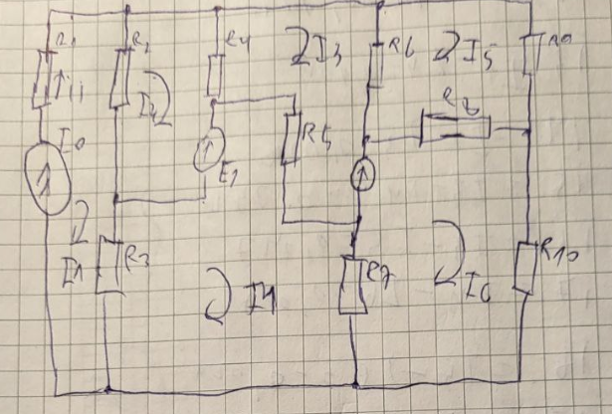

Рисунок 2 – Схема цепи с направлениями тока и обхода

На рисунках 3, 4 и 5 представлены вычисления токов. Для решения СЛАУ использовался онлайн-сервис и Smath

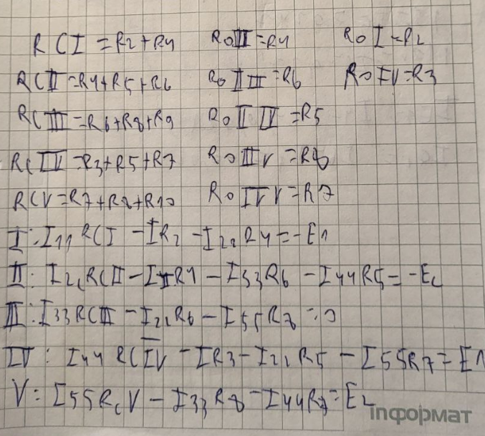

Рисунок 3 – Составление СЛАУ

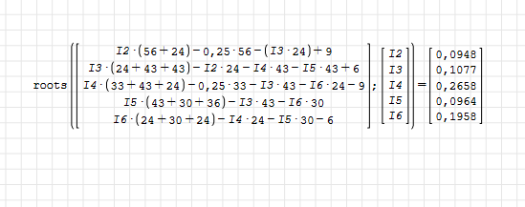

Рисунок 4 – Решение СЛАУ с помощью Smath

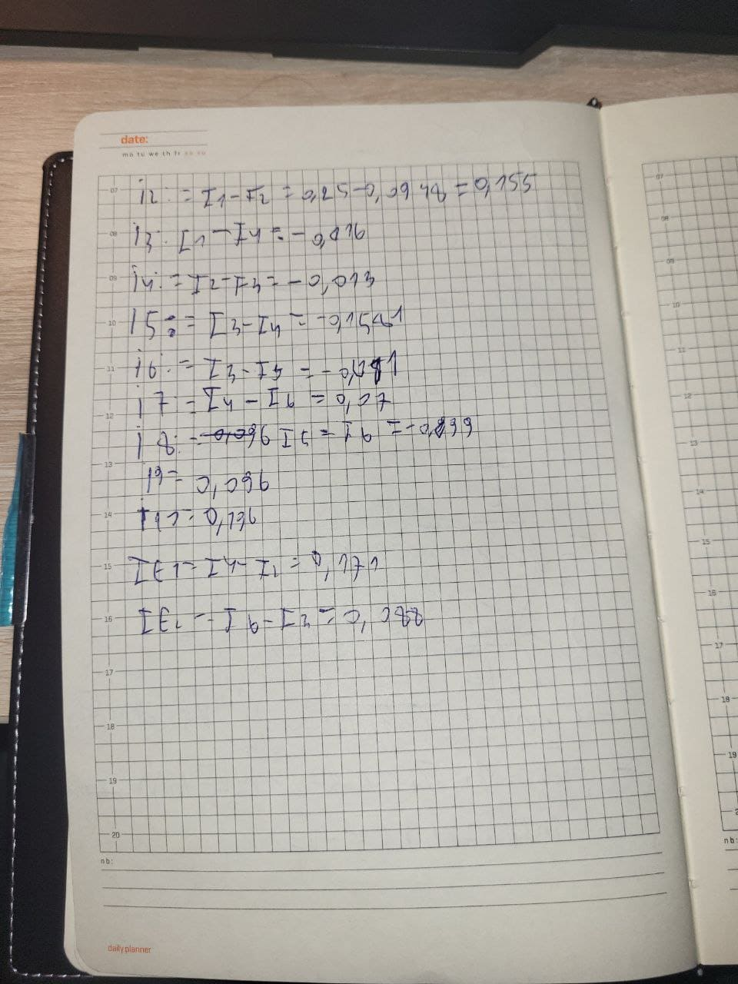

Рисунок 5 – Расчет сил токов в ветвях

Результаты совпали с точностью до десятых с результатами вычисления на основе первого и второго правил Кирхгофа.(Знаки отличаются, т.к у нас отличалось направление силы тока) (см. рисунок 6)

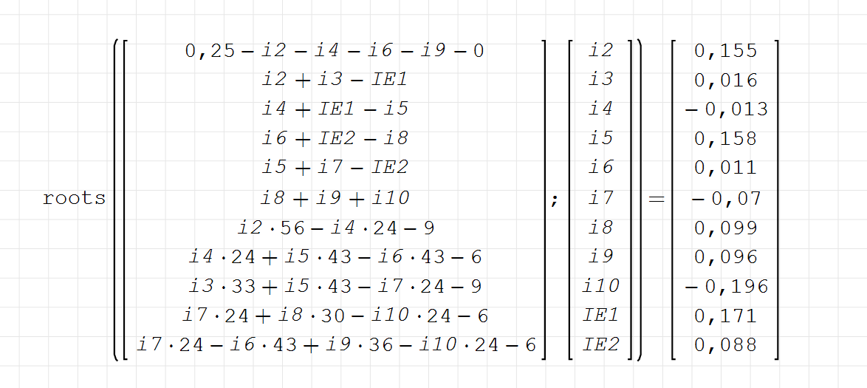

Рисунок 6 – результат полученный по законам Кирхгофа

Заключение

В ходе выполнения практической работы были рассчитаны силы тока в ветвях электрической цепи с использованием метода контурных токов.